Eksploatavimo instrukcijos
HUBER polimerų maišymo įrenginys (IPM)

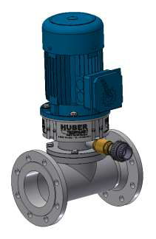

HUBER SE
Industriepark Erasbach A1
92334 Berching

Eksploatavimo instrukcijos (vertimas) 10/22

HUBER polimerų maišymo įrenginys - 1 -
HUBER SE

DĖMESIO
Šios instrukcijos yra įrenginio dalis ir jos turi būti prieinamos operatoriams bet kuriuo metu.
Būtina laikytis saugos instrukcijų.
Jei įrenginys yra parduodamas, šios instrukcijos turi būti pridedamos.

Vertimas
Tiekiant įrangą į EEE šalis reikalaujama. kad eksploatavimo instrukcijos būtų išverstos į paskirties šalies kalbą.
Pastebėjus vertime kokius nors neatitikimus, juos reikėtų aiškintis naudojant eksploatavimo instrukcijų originalą (vokiečių kalba) arba konsultuotis su gamintoju.

Autorių teisė
Platinti, kopijuoti arba naudoti šį dokumentą arba atskleisti jo turinį draudžiama, nebent būtų aiškiai susitarta kitaip. Autorių teisės pažeidėjas tampa atsakingas už žalos kompensavimą.
Visos teisės saugomos.

HUBER polimerų maišymo įrenginys - 2 -
HUBER SE Turinys

1 BENDRA INFORMACIJA............................................................................................................... 4 1.1 Įvadas........................................................................................................................................... 4 1.2 Garantija... ......................................................................................................................................... 4
2 SAUGOS INSTRUKCIJOS ............................................................................................................. 5 2.1 Numatytas įrenginio naudojimas........................................................................................................ 5 2.2 Operatoriaus pareigos ................................................................................................................... 5 2.3 Pavojų valdymas ............................................................................................................................... 5
3 TRANSPORTAVIMAS, LAIKYMAS, MONTAVIMAS .................................................................... 7 3.1 Transportavimas, laikymas .......................................................................................................... 7 3.2 Kėlimas.............................................................................................................................................. 7 3.3 Surinkimas ir montavimas .............................................................................................................. 7 3.4 Vamzdynas ir elektros jungtis............ ................................................................................................ 8
4 TECHNINIS APRAŠYMAS IR VEIKIMO PRINCIPAS .................................................................... 10 4.1 Įrenginio konfigūracija ..................................................................................................................... 10 4.2 Veikimo principas.. ...................................................................................................................... 10 4.3 Paleidimas....................................................................................................................................... 11
5 APTARNAVIMAS IR REMONTAS.................................................................................................. 12 6 SUSTABDYMAS............................................................................................................................. 13 6.1 Laikinas sustabdymas ................................................................................................................... 13 6.2 Galutinis sustabdymas/utilizavimas................................................................................................. 13

HUBER polimerų maišymo įrenginys - 3 -
HUBER SE Bendra informacija

1 Bendra informacija
1.1 Įvadas

Šiose eksploatavimo instrukcijose pateikiama visa informacija saugiam darbui su įrenginiu.
Jei reikia papildomos informacijos arba iškilo problemų, kurių sprendimas neaprašytas šiose instrukcijose, kreipkitės į HUBER SE specialistus.
Eksploatavimo ir priežiūros instrukcijos pateikiamos įprastu tekstu. Specialios pastabos ir instrukcijos yra pažymėtos simboliais ir paaiškinimais. Pastabų reikšmės:

ĮSPĖJIMAS
Susižeidimų ir nelaimingų atsitikimų rizika.

ĮSPĖJIMAS
Įspėjimas apie elektros srovę.
Rizika dėl įrenginio gedimo ar sugadinimo.

ATSARGIAI
„ATSARGIAI“ žymi pavojingas situacijas. Venkite tokių pavojingų situacijų! Priešingu atveju, jos gali baigtis rimtais ar vidutiniais sužeidimais.

DĖMESIO!
„DĖMESIO“ žymi rekomendacijas kokių veiksmų reikia imtis. Paisydami šių rekomendacijų išvengsite susižalojimų. Vadovaudamiesi šiomis rekomendacijomis išvengsite materialaus turto sugadinimo ir nereikalingų rūpesčių.

1.2 Garantija

Pagal mūsų bendras pardavimo ir pristatymo sąlygas, garantija suteikiama tik tuo atveju, jei:
- Įrenginys naudojamas pagal šiose instrukcijose pateiktus nurodymus;
- Įrenginys nėra įjungiamas ar kitaip netinkamai naudojamas (įjungimas leistinas tik tuo atveju, jei yra įrengta flanšinė jungtis tarp variklio ir maišymo kameros);
- Remonto darbus atlieka tik tam teisę turintis kvalifikuotas personalas;
- Remonto darbams naudojamos tik originalios atsarginės dalys.

HUBER polimerų maišymo įrenginys - 4 -
HUBER SE Saugos instrukcijos

2 Saugos instrukcijos
2.1 Numatytas įrenginio naudojimas
HUBER polimerų maišymo įrenginys skirtas optimaliam flokuliantų įmaišymui tankinant ir nusausinant atitekantį municipalinį arba pramoninį dumblą. Stambios dumblo dalelės negali viršyti 8 mm.
Maksimalus darbinis slėgis 1,5 bar.
Dumblo ir polimerų pralaidumas priklauso nuo kietųjų dalelių kiekio ir medžiagų klampumo. Teisę nuspręsti dėl verčių pasilieka HUBER SE.

DĖMESIO!
Bet koks kitas įrenginio naudojimas, neatitinkantis numatyto naudojimo, yra neleistinas.
Draudžiama naudoti įrenginį kitiems tikslams nei nurodyta šiose eksploatavimo instrukcijose.
HUBER SE neprisiims atsakomybės už atsiradusius gedimus dėl reikalavimų nesilaikymo ar įrenginio naudojimo ne pagal numatytą paskirtį.

2.2 Operatoriaus pareigos
Operatorius turi užtikrinti, kad:
- personalas būtų tinkamai apmokytas;
- įrenginio priežiūra būtų reguliariai atliekama.
2.3 Pavojų valdymas

ĮSPĖJIMAS
Įrenginį gali eksploatuoti tik tie asmenys, kurie yra susipažinę su įrenginio darbu, yra tinkamai apmokyti ir tam turi teisę.
Prieš įjungdami įrenginį pirmą kartą, įsitikinkite, kad prie įrenginio nėra žmonių.
Išsipylus medžiagai nedelsiant ją surinkite pagal saugos taisykles ir nurodymus. Padidėja pavojus paslysti!
Atidaryti įrenginį jam dirbant ar atsiradus gedimui yra griežtai draudžiama. Padidėja susižeidimų rizika!
Prieš pradedant bet kokius montavimo ar priežiūros darbus, atjunkite įrenginį nuo maitinimo šaltinio ir apsaugokite nuo netyčinio įsijungimo.
Dirbdami su cheminėmis medžiagomis laikykitės visų galiojančių įstatymų, bendrųjų saugos taisyklių ir nurodymų, padedančių išvengti nelaimingų atsitikimų.

DĖMESIO!
Įrenginys atitinka šiuolaikines technologijas ir yra saugus naudoti, jei laikomasi šiose instrukcijose pateiktų nurodymų.

HUBER polimerų maišymo įrenginys - 5 -
HUBER SE Saugos instrukcijos

Įrenginio rekonstrukcija ir pakeitimai neturint leidimo yra draudžiami. Gamintojas neprisiima atsakomybės už tokiu atveju atsiradusius gedimus.
Šis įrenginys skirtas naudoti tik šiose instrukcijose aprašytais atvejais.

HUBER polimerų maišymo įrenginys - 6 -
HUBER SE Transportavimas, laikymas, montavimas

3 Transportavimas, laikymas, montavimas
3.1 Transportavimas, laikymas

ATSARGIAI
Žiūrėkite koks įrenginio svoris!
Naudokite tik tinkamas kėlimo ir transportavimo priemones!
Įrenginį transportuokite tik tuomet kai jis yra tuščias!
Pakuotę laikykite arba utilizuokite pagal šalyje galiojančius įstatymus.

- Įrenginį gabenkite atsargiai!
- Įrenginį gabenkite tik ant transportavimo padėklo.
- Venkite didelių apkrovų!
- Apsaugokite įrenginį nuo pavojingo aplinkos poveikio.
- Išpakuokite įrenginį ir pažiūrėkite, ar nėra sugadinimų.
- Nemontuokite ir nejunkite jokių sugadintų įtaisų!
3.2 Kėlimas
Įrenginiui įkelti į montavimo padėtį naudokite dvi tvirtinimo virves.
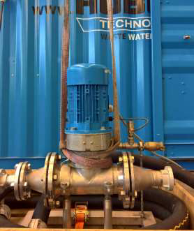

3.3 Surinkimas ir montavimas
Įrenginys, flanšinių jungčių pagalba turi būti tvirtai pritvirtintas prie tinkamo vamzdyno.
Atkreipkite dėmesį, kad HUBER polimerų maišymo įrenginio variklio velenas montuojamas vertikaliai ir turi būti užtikrintas >= 3 x d tiesus įtėkmės dalies ilgis ir >= 1 x d tiesus ištekėjimo ilgis >= 1 x d!

HUBER polimerų maišymo įrenginys - 7 -
HUBER SE Transportavimas, laikymas, montavimas

DĖMESIO!
Siekiant išvengti dujų susidarymo, maišymo įrenginys montuojamas dumblo padavimo į įrenginį įtaiso apačioje.
Vamzdis visuomet turi būti pripildytas dumblu.
Įtaiso aptarnavimui ir patikrinimui, virš variklio užtikrinkite bent 150 mm erdvę.

Polimerų maišytuvas visuomet montuojamas aukštyn flokuliacijos reaktoriaus. Reikia atkreipti dėmesį, kad visuomet būtų vietos prieigai įrenginio eksploatavimui ir priežiūrai.

ĮSPĖJIMAS
Nejunkite įrenginio kol neįsitikinsite, kad flanšinės jungtys yra tinkamai sumontuotos.
Įrenginys tvirtinamas prie sienos arba ant grindų.

3.4 Vamzdynas ir elektros jungtis

ĮSPĖJIMAS
Prieš pradedant darbus su elektros jungtimis, įrenginys turi būti atjungtas nuo pagrindinio elektros tiekimo šaltinio ir apsaugotas nuo neleistino įjungimo.
Visus pajungimo darbus turi atlikti tik kvalifikuoti darbuotojai.
Vadovaukitės šalyje galiojančiais saugų darbą su elektros sistemomis reglamentuojančiais įstatymais ir instrukcijomis!

- Pajunkite įrenginį pagal elektros dalies dokumentaciją arba toliau pateikiamą schemą.

HUBER polimerų maišymo įrenginys - 8 -
HUBER SE Transportavimas, laikymas, montavimas

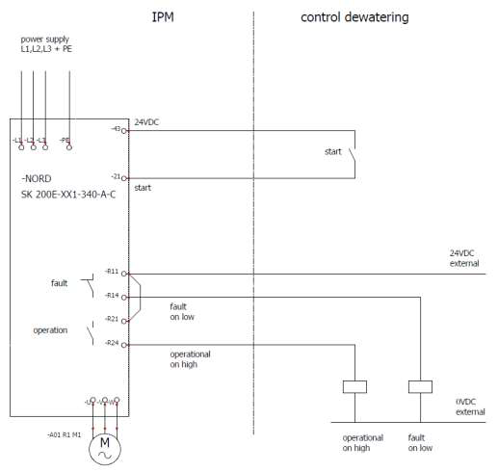

- Kabelio skerspjūvis: skaičiuojamas pagal variklio galią.
- Pagal galią įrengiamas saugiklis.
- Įtaisas montuojamas dumblo linijoje.
- Koagulianto tiekimo įtaiso pajungimas.

HUBER polimerų maišymo įrenginys - 9 -
HUBER SE Techninis aprašymas ir veikimo principas

4 Techninis aprašymas ir veikimo principas
4.1 Įrenginio konfigūracija

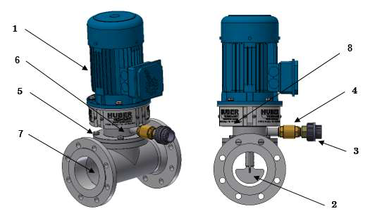

1 Sinchroninis variklis IE4 2 Maišymo mentė
3 Flokuliantų tiekimo jungtis 4 Atbulinis vožtuvas
5 Flanšinė jungtis 6 Tiekimo kamera su mechaniniu sandarinimu
7 Maišymo kamera 8 Nuotėkio anga
4.2 Veikimo principas
HUBER polimerų maišymo įrenginys optimizuoja flokuliantų įterpimą į dumblą. Maišytuvą galima labai paprastai integruoti į esamą nuvandeninimo sistemą.

Maišytuvo korpuso viduje dumblas yra sumaišomas su flokuliantais.

Polimerų tiekimo kamera įrengiama virš maišytuvo korpuso. Polimerų maišymo įrenginyje, tirpalas pirmiausiai teka per tiekimo kamerą. Tiekimo kamera yra visuomet pripildyta flokuliantais, kurie atlieka maišytuvo apsauginę ir sandariklio sutepimo funkciją.

Faktinis flokulianto dozavimas iš tiekimo kameros į maišymo kamerą vyksta 360° tarpe aplink maišytuvo veleną.

Flokuliantas įpurškiamas tiesiai į maišymo kamerą ir labai efektyviai įmaišomas į dumblą.

Maišymo kameroje tirpalas sumaišomas su dumblu maišymo mentele. Besisukanti mentelė įmaišo flokuliantą į tekančio dumblo srovę.

Keičiant susidėvėjusias dalis, variklis ir tiekimo kamera flanšinėmis jungtimis pritvirtinami prie maišymo kameros.

HUBER polimerų maišymo įrenginys - 10 -
HUBER SE Techninis aprašymas ir veikimo principas
4.3 Paleidimas

DĖMESIO!
Prieš paleidimą, įrenginys pajungiamas pagal elektros laidų schemą, nustatomos ribinės darbinės reikšmės.
Polimerų maišymo įrenginyje yra įmontuotas sandariklis su slankiuoju žiedu. Siekiant apsaugoti sandariklį, prieš įjungiant variklio pavarą maišytuvas pripildomas polimero tirpalo.
Neeksploatuoti įrenginio, jei koagulianto tiekimo linijoje nėra įrengto atbulinio vožtuvo.
Koagulianto dozavimo siurblys turi visada dirbti lygiagrečiai su maišytuvu.
Sugedus varikliui, išjungiama visa tiekimo sistema. Be maišymo energijos, nusausinimo rezultato nebus.
Elektros valdymas turi turėti funkciją, kuri užtikrintų variklio krypties pasikeitimą tam tikrais intervalais.
Atkreiptinas dėmesys, kad maišymui reikalinga energija turi būti visuomet optimaliai pritaikyta prie kintančių dumblo kiekių ir SM kiekių. Kintamo greičio variklio pavaros pagalba maišymo energija yra sureguliuojama pagal konkretų dumblo srautą.
Prieš pakeičiant flokulianto rūšį, išplaukite flokulianto vamzdį ir tiekimo kamerą baltąja alyva.
Jei pagal elektros dalies dokumentaciją variklio sukimo momentas viršija paskaičiuotą sukimo momentą, atsiranda variklio sustojimo rizika, todėl maišymo procesas turi būti nutraukiamas.

Be dumblo nusausinimo įrenginio technologinių parametrų, taip pat užrašykite ir maišytuvo greitį.

HUBER polimerų maišymo įrenginys - 11 -
HUBER SE Priežiūra ir remontas

5 Priežiūra ir remontas

ĮSPĖJIMAS
Prieš pradėdami įrenginio mechaninių dalių aptarnavimo darbus, atjunkite pagrindinį maitinimą!
Prieš aptarnavimo darbus, išleiskite slėgį ir ištuštinkite vamzdžius.
Skaitykite dažnio keitiklio, jei naudojamas (pasirinktinai), vadovą.

Patikros intervalai:
Kas savaitę tikrinama:
- Nuotėkis
- Neįprastas triukšmas ar vibracijos
- Variklio apkrova
Aptikę bet kokius nukrypimus, atlikite ardymo darbus tokia seka:
- Atjunkite koagulianto tiekimo įtaiso srieginę jungtį.
- Atlaisvinkite varžtus (4x šešiakampiai varžtai M10x30) tarp tiekimo kameros ir maišymo kameros.
- Maišymo kamerą galima palikti sumontuotą vamzdyne.
- Patraukite variklį į viršų ir išimkite kartu su velenu, tiekimo kamera ir maišymo mentele.
- Išvalykite/pakeiskite maišymo mentelę.
- Jei reikia pakeiskite sandariklį.
- Po patikros/valymo, surinkite įrenginį atbuline tvarka.
- Atkreipkite dėmesį, kad O formos sandarinimo žiedas būtų teisingai įdėtas tarp sandariklio atramos ir T formos detalės!
Jie ant pavaros veleno ir (arba) maišymo mentelės matosi pažeidimų, nusėdusių medžiagų ar plaukų, juos reikia nuvalyti arba pakeisti.

Susidėvinčios dalys:
- Sandariklis
- Maišymo mentelė
- O formos sandarinimo žiedas

Atsarginės dalys:
Dėl atsarginių dalių, pvz., PM variklio, atbulinio vožtuvo, srieginės jungties ir kt., žiūrėkite Priede esantį atsarginių dalių brėžinį/sąrašą.
Užsakydami atsargines dalis, nurodykite tokią informaciją:
- IPM įrenginio modelį
- Dydį
- Užsakymo numerį
- Gamybos metus
- Užsakymo numerį iš atsarginių dalių sąrašo (Priede)
- Reikalingą kiekį
- Pristatymo adresą

HUBER polimerų maišymo įrenginys - 12 -
HUBER SE Sustabdymas

6 Sustabdymas
6.1 Laikinas sustabdymas

DĖMESIO!
Esant ilgesnei prastovai, ištuštinkite maišytuvo tiekimo kamerą, kad ant pavaros veleno neužsiliktų flokuliantų. Sustabdant įrenginį, išplaukite tiekimo kamerą baltąją alyva.

6.2 Galutinis sustabdymas / Utilizavimas

Vykdant galutinį įrenginio sustabdymą, reikia pašalinti lipnius flokuliantus. Vėliau išmontuojamas maišytuvas ir kaip įmanoma kruopščiau atskiriamos medžiagos.

HUBER polimerų maišymo įrenginys - 13 -

